NHẬN XÉT CỦA GIÁO VIÊN HƯỚNG DẪN

# MỤC LỤC

MỤC LỤC iii

DANH MỤC HÌNH ẢNH iv

DANH MỤC CÁC TỪ VIẾT TẮT v

CHƯƠNG 1 GIỚI THIỆU CHUNG 2

1.1 Mục tiêu của đề tài 2

1.2 Yêu cầu bài toán 2

1.2.1 Thiết lập bài toán 2

1.2.2 Mục tiêu đề ra để điều khiển 3

CHƯƠNG 2 MÔ HÌNH HÓA HỆ BALL & BEAM 4

ĐÁP ỨNG HỆ THỐNG THEO THỜI GIAN 4

2.1 Cô lập hệ thống Ball and Beam 4

2.2 Phân tích hệ thống con- Liên kết trong 6

2.3 Phân tích quan hệ nhân quả- Các biến của hệ thống 7

2.4 Phân tích vật lí 8

2.5 Rời rạc hóa hàm truyền 10

CHƯƠNG 3 KHẢO SÁT SỰ BIẾN THIÊN CỦA KHỐI LƯỢNG 14

CHƯƠNG 4 THIẾT KẾ BỘ ĐIỀU KHIỂN PID 16

4.1 Sử dụng Matlab Simulink Tune PID để rò khoảng thông số 16

# DANH MỤC HÌNH ẢNH

Hình I.1 Mô hình bóng và thanh dầm 3

Hình II.1 Mô hình bóng và thanh dầm 4

Hình II.2 Cô lập hệ Bóng và thanh dầm 4

Hình II.3 Sơ đồ liên kết ngoài 5

Hình II.4 Sơ đồ khối chi tiết đến các bộ phận 6

Hình II.5 Sơ đồ khối hoàn chỉnh của hệ Ball&Beam 7

Hình II.6 Phân tích lực 8

Hình II.7 Hợp chuyển động của quả bóng 9

Hình II.8 Lấy mẫu c2d kiểu Impulse 13

Hình II.9 Lấy mẫu c2d kiểu ZOH và FOH 13

Hình III.1 Đồ thị sự biến thiên của khối lượng quả bóng 15

Hình IV.1 Xây dựng bộ điều khiển PID hệ kín 16

Hình IV.2 Hàm con mô tả hệ Ball&Beam từ góc theta về vị trí r 17

# DANH MỤC CÁC TỪ VIẾT TẮT

|  |  |  |
| --- | --- | --- |
| Từ viết tắt | Tiếng Anh | Tiếng Việt |
| PID | Propotional- Integral- Derivative | Tỷ lệ- Tích phân- Đạo hàm |
| ZOH | Zero-order hold |  |

Lời nói đầu

Ngày nay, khoa học kĩ thuật đạt rất nhiều tiến bộ trong lĩnh vực điều khiển tự động hóa. Các hệ thống điều khiển được áp dụng các quy luật điều khiển cổ điển, điều khiển hiện đại, cho tới điều khiển thông minh, điều khiển bằng trí tuệ nhân tạo. Kết quả thu được là hệ thống hoạt động với độ chính xác cao, tính ổn đinh bền vững, và thời gian đáp ứng nhanh. Trong điều khiển công nghiệp. bộ điều kheienr PID là sự lựa chọn chung, tối ưu nhất cho các hệ thống điều khiển có hàm truyền (phương trình trạng thái) như điều khiển vị trí, điều khiển vận tốc, điều khiển mức..

Đề tài “ball and beam”, điều khiển chính xác vị trí của quả bóng (ball) trên thanh (beam) với các bộ điều khiển PID vị trí và PID góc. Đề tài “ball and beam” là cầu nối giữa lý thuyết điều khiển và hệ thống thực. Đây là một đề tài hay, kết hợp giữa kỹ thuật thu thập tín hiệu và các bộ điều khiển vòng kín nhằm tạo ra một hệ thống có tính tự động hóa.

Trong suốt quá trình thực hiện bài tập lớn, nhóm chúng em đã nhận được sự định hướng, chỉ dẫn tận tình của thầy Nguyễn Anh Tú. Vì vậy, chúng em xin bày tỏ lòng biết ơn sâu sắc đối với thầy, cảm ơn thầy đã giúp đỡ và ủng hộ chúng em trong suốt thời gian vừa qua. Do năng lực còn hạn chế nên trong bài tập lớn còn không tránh khỏi nhứng sai xót, nhóm em mong nhận được sự đóng góp ý kiến của các thầy và các bạn để bài tập được hoàn thiện hơn.

Hà Nội, tháng 10 năm 2018

1. GIỚI THIỆU CHUNG
   1. Mục tiêu của đề tài

_ Tìm hiểu về các mô hình “ball and beam”, tìm hiểu nguyên lý cân bằng.

_ Tính toán các tham số động lực học, phương trình không gian trạng thái, hàm truyền hay sơ đồ khối của mô hình.

_ Xâu dựng mô phỏng trên Matlab Simulink.

_ Trau dồi kiến thức lí thuyết và thực tiễn đã được học, áp dụng để giải quyết các yêu cầu thiết kế, điều khiển và mô phỏng mô hình “ball and beam”.

_ Làm bài tập lớn giúp cho mỗi thành viên trong nhóm có tinh thần, trách nhiệm trong công việc của nhóm, giúp cho mỗi người không bỡ ngỡ khi chuẩn bị đồ án tốt nghiệp cũng như khi ra ngoài làm việc trong các công ty, xí nghiệp, nhà máy.

_ Mục tiêu quan trọng nhất của làm bài tập lớn trong nhóm là giúp cho cả nhóm đoàn kết, có tinh thần giúp đỡ lẫn nhau, xây dựng kĩ năng làm việc nhóm, có thể nhận biết được điểm mạnh, điểm yếu của mỗi cá nhân để từ đó dần hoàn thiện bản thân trước khi tốt nghiệp.

* 1. Yêu cầu bài toán
     1. Thiết lập bài toán

_ Một quả bóng được đặt trên thanh đỡ như hình bên dưới, ở đây quả bóng được lăn trên thanh đỡ, đó là một bậc tự do. Một tay quay được gắn 1 đầu vào thanh đỡ, đầu kia gắn vào động cơ. Khi động cơ quay 1 góc teta, tay đòn sẽ làm cho thanh đỡ quay 1 góc alpha. Khi thanh đỡ thay đổi góc từ vị trí cân bằng, trọng lực sẽ khiến quả bóng lăn trên thanh đỡ. Ta cần thiết kế một bộ điều khiển để kiểm soát vị trí của quả bóng.

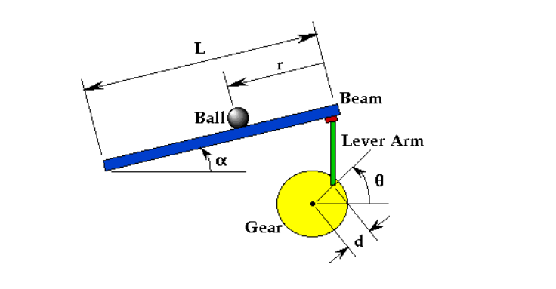

Hình I.1 Mô hình bóng và thanh dầm

Với bài toán này, chúng ta giả thiết quả bóng lăn không trượt trên thanh đỡ và ma sát giữa bóng và thanh là không đáng kể. Các tham số và biến cho bài toán này xác định như sau:

|  |  |  |
| --- | --- | --- |
| M | khối lượng của bóng | 200 g hay 0.2 kg |
| R | bán kính của bóng | 10 mm hay 0.010 m |
| d | tay quay | 35 mm hay 0.035 m |
| g | gia tốc trọng trường | 9.8 m/s^2 |
| L | chiều dài thanh đỡ | 1.0 m |
| J | momen quán tính của bóng | 9.99e-6 kgm^2 |
| r | toạ độ của bóng |  |
| α (alpha) | toạ độ góc của thanh đỡ |  |
| θ (theta) | góc quay của động cơ |  |

* + 1. Mục tiêu đề ra để điều khiển

Để thiết lập tham số cho bộ điều khiển PID, tham khảo CTMS để đặt ra mục tiêu điều khiển, từ đó xác định các tham số cho bộ điều khiển.

_ Thời gian quá độ không quá 3 giây.

_ Độ quá điều chỉnh nhỏ hơn 5%

1. MÔ HÌNH HÓA HỆ BALL & BEAM

# ĐÁP ỨNG HỆ THỐNG THEO THỜI GIAN

* 1. Cô lập hệ thống Ball and Beam



Hình II.1 Mô hình bóng và thanh dầm

_ Tiến hành cô lập hệ thống ta được:

Không gian làm việc

r

Cảm biến đo khoảng cách L1

O

y

x

θ

α

d

Cảm biến đo góc Encoder 2

Cảm biến đo góc Encoder 1

Động cơ Servo

Hình II.2 Cô lập hệ Bóng và thanh dầm

DC Servo

Thanh đỡ

Và

Bánh răng

ST

SC

SC

SC

Base

Point

Điểm

Cố

Định

L1

E2

E1

EC

EC

EC

SC

Bóng

Hình II.3 Sơ đồ liên kết ngoài

* 1. Phân tích hệ thống con- Liên kết trong

EC

SR

SC

EC

EC

EC

ST

SC

SR

SR

SR

SR

E1

Động cơ

Bánh răng

Base

Point

Điểm

Cố

Định

E2

Thanh

Dầm

L1

Bóng

Hình II.4 Sơ đồ khối chi tiết đến các bộ phận

* 1. Phân tích quan hệ nhân quả- Các biến của hệ thống

L1

E2

E1

FX

QFx

QFy

FX

Vx

FL1

QE2

NBeam

Base

Point

Điểm

Cố

Định

QBeam

NBeam

NG1

QE2

NBeam

EL1

IL1

EE2

IG2

EE1

IG1

QG1

QG

NG

Edc

Idc

Bóng

Động cơ

Bánh răng

Thanh

Dầm

Hình II.5 Sơ đồ khối hoàn chỉnh của hệ Ball&Beam

* 1. Phân tích vật lí

y

R

r

L

Θbóng

N

Fc

x

O

α

P

Hình II.6 Phân tích lực

_ Áp dụng định luật II Newton cho chuyển động quay của quả bóng:

$$J_{bóng}.{\ddot{θ}}_{bóng}=F_{cản}.R$$

Lại có: ${\ddot{θ}}_{bóng}=-\frac{r}{R}$

( Do $r=-R.θ_{bóng}$, dấu ‘-‘ thể hiện sự ngược chiều)

🡺

🡺

_ Áp dụng định luật II Newton cho chuyển động theo phương x của quả bóng:

$F_{c}-m.g.\sin{∝}=m.a_{a_{x}}$ (*)

Trong đó $a_{a_{x}}$ là gia tốc tuyệt đối của quả bóng theo phương x.

Xét gia tốc tuyệt đối của quả bóng:

$$∝$$

$$\vec{i}$$

$$\vec{p}$$

$$\vec{z}$$

$$\vec{j}$$

$$r$$

x

y

O

z

Hình II.7 Hợp chuyển động của quả bóng

Ta có gia tốc tuyệt đối của quả bóng là:

$${\vec{a}}_{a}={\vec{a}}_{e}+{\vec{a}}_{r}+{\vec{a}}_{k}$$

Trong đó ${\vec{a}}_{e}={\vec{a}}_{0}+ (\vec{ε}×\vec{p})+ \vec{w}×(\vec{w}×\vec{p} )$: gia tốc theo

${\vec{a}}_{r}$: Gia tốc chuyển động thẳng

${\vec{a}}_{k}=2.(\vec{w}×{\vec{v}}_{dài})$: Gia tốc Coriolis

🡺

Với

🡺

Chiếu ${\vec{a}}_{a}$ lên trục x ta được:

$a_{a_{x}}=\left(\ddot{r}-r.{\dot{∝}}^{2}\right)$

Thay vào (*) ta có:

🡺

🡺

⬄

Theo CTMS, tuyến tính hóa góc quay $∝$ (alpha) ta được phương trình gần đúng là:

$\left(m+\frac{J}{R^{2}}\right).\ddot{r}=-m.g.∝$

Phương trình mô tả mối quan hệ giữa góc quay của thanh đỡ và góc quay động cơ được viết gần đúng như sau:

$$∝=\frac{d}{L}×θ$$

Thay vào ta có:

$$\left(m+\frac{J}{R^{2}}\right).\ddot{r}=-m.g. \frac{d}{L}θ$$

Biến đổi Laplace ta có:

🡺

* 1. Rời rạc hóa hàm truyền

Từ hàm truyền G(s), xét biến đổi Laplace ngược, trong miền thời gian liên tục thì hàm truyền có dạng g(t)= $∝$ t. Suy ra:

$h\left(k\right)=\left\{\begin{aligned}kT nếu k≥0 \\ 0 nếu k<0\end{aligned}\right.$

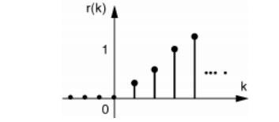

Xét thời gian lấy mẫu T, suy ra g(k)= kTu(k).

Ta tìm biến đổi của h(k) bằng cách áp dụng tính chất tỉ lệ trong miền Z.

Ta có:

$$h\left(k\right)\underset{↔}{Z}\frac{1}{1-z^{-1}}$$

$$=> k.h\left(k\right)\underset{↔}{Z}-z\frac{d}{dz}\left\{\frac{1}{1-z^{-1}}\right\}=\frac{z^{-1}}{{\left(1-z^{-1}\right)}^{2}}$$

=> $$=> k.T.h\left(k\right)\underset{↔}{Z}\frac{Tz^{-1}}{{\left(1-z^{-1}\right)}^{2}}=\frac{Tz}{{\left(z-1\right)}^{2}}$$

Suy ra G(z)= $\frac{∝Tz}{{\left(z-1\right)}^{2}}$ với $∝=- \frac{mgd}{L\left(m+\frac{J}{R^{2}}\right)}$

Trong Matlab, xét thời gian lấy mẫu là T=1s, sử dụng hàm c2d để tìm biến đổi Z; so sánh giữa các kiểu biến đổi có sẵn trong Matlab. Xét thấy, kiểu lấy mẫu impulse cho ra hàm truyền xấp xỉ gần đúng nhất so với lí thuyết. Cấu trúc rr=c2d(ball,1,’impulse’).

Viết lệnh trong m.file để khảo sát một số kiểu lấy mẫu có sẵn trong Matlab:

clc

%-----------------------

%Thiet Lap thong so ban dau

R = 0.010;

g = -9.8;

L = 1.0;

d = 0.035;

J = 9.99e-6;

m=0.2;

K = (m*g*d)/(L*(J/R^2+m));

%-----------------------

%Ham truyen trong lien tuc va roi rac

tu = [-K]

mau = [1 0 0];

ball = tf(tu, mau);

disp('Lay mau kieu impulse: ');c2d(ball,1, 'impulse')

disp('Lay mau kieu ZOH: ');c2d(ball,1, 'ZOH')

disp('Lay mau kieu FOH: ');c2d(ball,1, 'FOH')

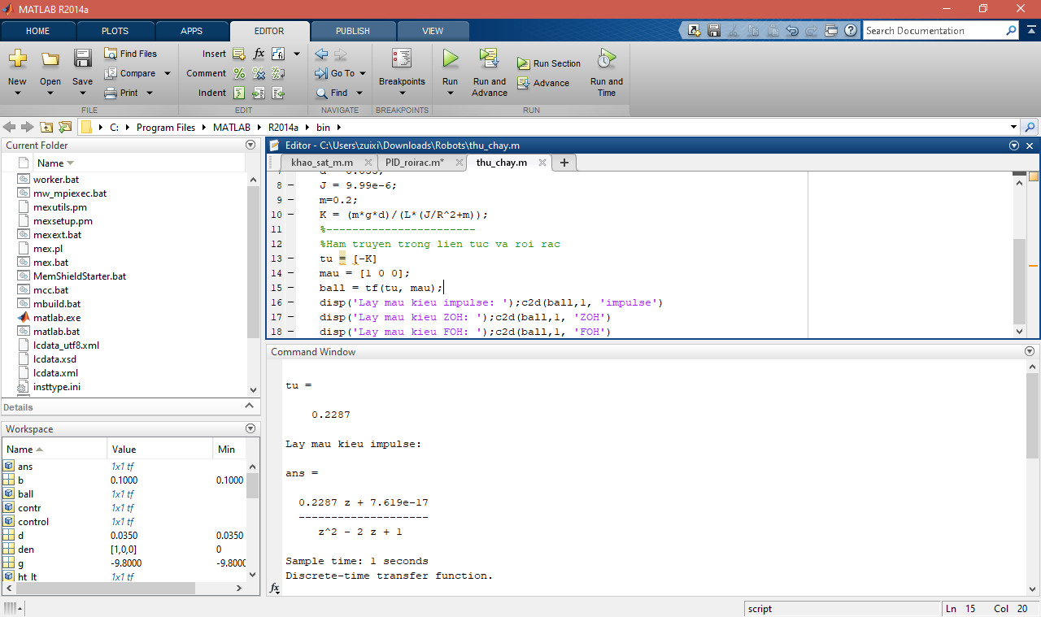

Hình II.8 Lấy mẫu c2d kiểu Impulse

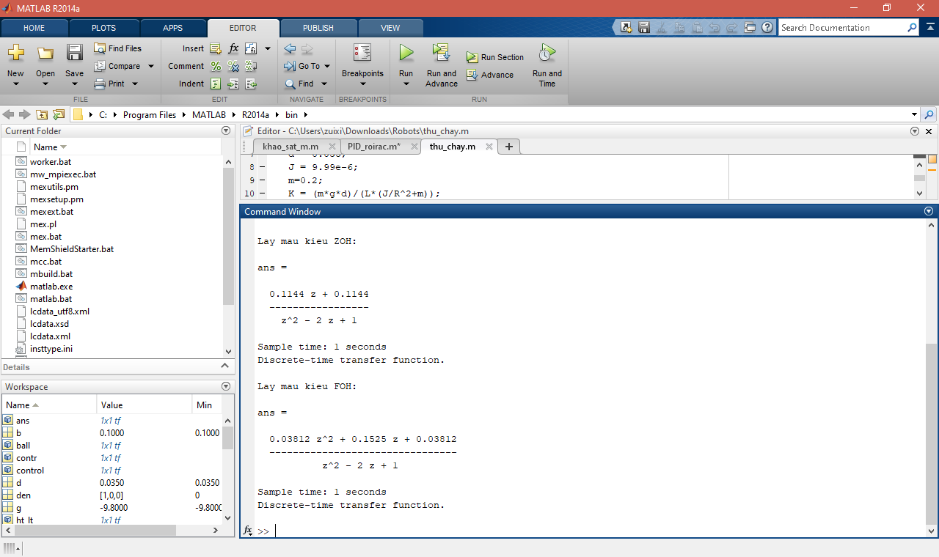

Hình II.9 Lấy mẫu c2d kiểu ZOH và FOH

1. KHẢO SÁT SỰ BIẾN THIÊN CỦA KHỐI LƯỢNG

Để ảnh hưởng của sự biến thiên khối lượng quả bóng đến đáp ứng hệ thống, ta viết lệnh trong m.file và cho tham số m (khối lượng) ‘chạy’ với gia số(độ tăng) nhất định. Theo yêu cầu, m biến thiên từ 0.1kg đến 0.5kg. Lấy gia số(độ tăng) là 0.1; ta viết lệnh như sau:

clc

%-----------------------

%Thiet Lap thong so ban dau

u=[0.1 0.1 0.1 0.1 0.1];

R = 0.010;

g = -9.8;

L = 1.0;

d = 0.035;

J = 9.99e-6;

m=0;

%-----------------------

%khoi tao vong lap m và ve do thi

for i=u

m=m+i;

K = (m*g*d)/(L*(J/R^2+m));

num = [-K];

den = [1 0 0];

ball=tf(num,den);

hold on;

step(0.25*ball);

end

legend('m=0.1', 'm=0.2', 'm=0.3', 'm=0.4', 'm=0.5');

grid

title('DAP UNG HE THONG');

xlabel('Thoi gian (s)');

ylabel('Vi tri cua bong (m)');

Sau khi chạy m.file, ta có tổng hợp 5 đồ thị của hệ thống phụ thuộc vào khối lượng m.

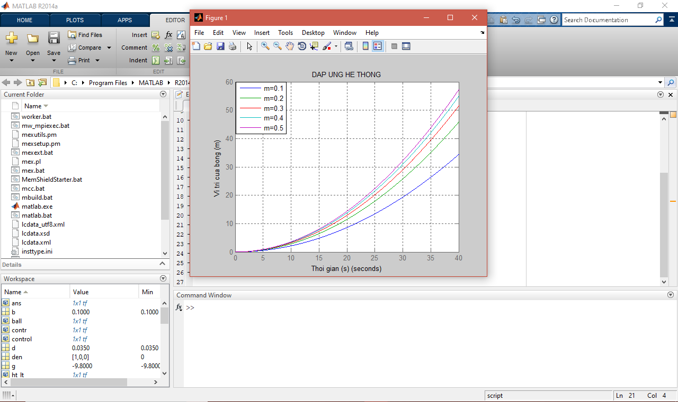

Hình III.1 Đồ thị sự biến thiên của khối lượng quả bóng

=> Nhận xét: Có thể thấy chỉ cần một thay đổi nhỏ trong trạng thái của quả bóng thì hệ thống sẽ mất kiểm soát và quả bóng sẽ trượt khỏi thanh đỡ (Do hệ hở, không có tín hiệu phản hồi). Khối lượng m càng lớn thì quả bóng trượt càng nhanh.

1. THIẾT KẾ BỘ ĐIỀU KHIỂN PID
   1. Sử dụng Matlab Simulink Tune PID để rò khoảng thông số

Khảo sát hệ Ball&Beam bằng các bộ điều khiển được xây dựng sẵn trong Matlab Simulink, nhận thấy bộ điều khiển PD đã đáp ứng đầy đủ yêu cầu đề cho; như vậy, không nhất thiết phải xây dựng bộ điều khiển PID cho hệ này.

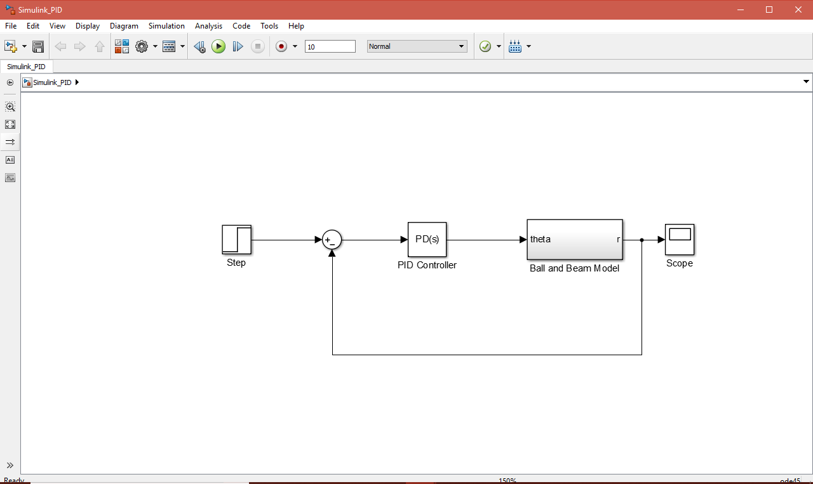

Hình IV.1 Xây dựng bộ điều khiển PID hệ kín

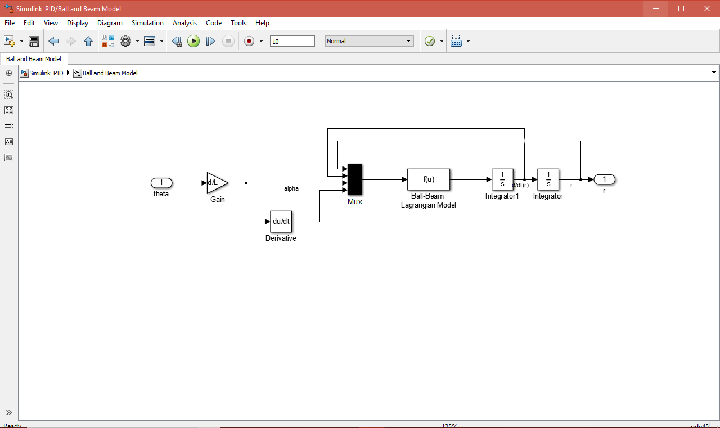

Hình IV.2 Hàm con mô tả hệ Ball&Beam từ góc theta về vị trí r

Nhập thông số ban đầu cho Simulink: